Všeobecné informace
Konferenci pořádá
Onkologické centrum J.G.Mendela Nový Jičín
TOXON MORAVA, obecně prospěšná společnost
Fakultní nemocnice Ostrava
Spolek pro trombózu a hemostázu ČLS JEP
Sekce pro trombózu a hemostázu ČHS ČLS JEP
Okresní sdružení České lékařské komory Nový Jičín
ZDRAVÍ PRO ŽIVOT, obecně prospěšná společnost

Konference se koná pod záštitou České hematologické společnosti ČLS JEP

Předsednictvo konference
Prim. MUDr. Jaromír Gumulec
předseda organizačního výboru

Vědecký výbor konference
Petr Klement, D.V.M., Ph.D.
Prof. MUDr. Miroslav Penka, Csc.
Prim. MUDr. Martin Brejcha

Organizační výbor konference
RNDr. Martin Radina
MUDr. Drahomíra Klodová
MUDr. Marek Wróbel
MUDr. Přemek Slezák
Jana Konečná

Sekretariát konference
Jana Konečná, MEDCENTRUM, Máchova 619/30, 741 01 Nový Jičín
Tel: 556 794 116 (111), Fax.: 556 794 112, e-mail: konecna.lekarna@onkologickecentrum.cz

Všeobecné informace
Místo konání konference
Nový Jičín, Beskydské divadlo, Divadelní 5, 741 01 Nový Jičín

Důležitá data
Zahájení konference 10. dubna 2008 v 9:00 hodin – Velký sál Beskydského divadla
Ukončení konference 11. dubna 2008 v 16:00 hodin
Datum ukončení zasílání přihlášek 31. března 2008

Účastnický poplatek
Lékaři, VŠ nelékaři předem 300,- Kč na místě 350,- Kč
SZP předem 100,- Kč na místě 150,- Kč

Způsob platby
- prostřednictvím elektronické přihlášky na www.onkologickecentrum.cz bankovním převodem na účet 168572854/0300, variabilní symbol 7153****** (* zde prosím vyplňte prvních 6 čísel Vašeho rodného čísla)
- poštovní poukázkou typu A (k dostání na každé poště) na adresu TOXON Morava, o.p.s., Bezručova 2, 741 01 Nový Jičín, číslo účtu 168572854/0300, do správy pro příjemce dopište jméno, příjmení a variabilní symbol 7153****** (* zde prosím vyplňte prvních 6 čísel Vašeho rodného čísla)
- na místě při registraci
Potvrzení o zaplacení účastnického poplatku mějte připravené při registraci.

Vyplněnou přihlášku k účasti zasílejte na adresu Jana Konečná, MEDCENTRUM, Máchova 619/30, 741 01 Nový Jičín. Přihlásit se můžete i formou elektronické přihlášky na www.onkologickecentrum.cz.

Ubytování
Účastníci konference si ubytování zajišťují individuálně, pro lepší orientaci přikládáme seznam vhodných hotelů a penzionů v Novém Jičíně a okolí s potřebnými kontakty a orientačními cenovými relacemi.

Hotel Praha tel.: 556 701 229 Hotel Gong tel.: 556 852 900
Lidická 128/6, Nový Jičín Zauličí 410, Štramberk
1 a 2 lůžkové pokoje nebo apartmá 1 a 2 lůžkové pokoje
Cena od 710 do 970,- Kč Cena od 1200 do 1600,- Kč

Penzion Lamberk tel.: 556 701 510 Hotel Šipka tel.: 556 852 181
Valašská 10, Nový Jičín Náměstí 37, Štramberk
1 a 2 lůžkové pokoje nebo apartmá 1 a 2 lůžkové pokoje
Cena od 690 do 1300,- Kč Cena od 690 do 1280,- Kč

Penzion na Skalkách tel.: 556 708 817 Hotel Roubenka tel.: 556 852 566 (567)
Skalky 932, Nový Jičín Dolní, Štramberk
1 a 2 lůžkové pokoje 1 a 2 lůžkové pokoje
Cena od 590 do 890,- Kč Cena od 800 do 1800,- Kč

Hotel Zámeček tel.: 556 752 262 Penzion u Bundárů tel.: 571 633 037
Pod Hradem, Starý Jičín Krhová 13, Valašské Meziříčí
2 lůžkové pokoje 2 lůžkové pokoje nebo apartmá
Cena 1600,- Kč Cena od 200 do 500,- Kč

Penzion U zvonu tel.: 556 771 010 Hotel Panáček tel.: 571 622 045
Štefánikova 4, Nový Jičín Žerotínova 207, Valašské Meziříčí
1 a 2 lůžkové pokoje 2 lůžkové pokoje nebo apartmá
Cena od 980 do 1360,- Kč Cena od 980 do 1310,- Kč

Penzion McLimon tel.: 556 703 015 Hotel Apolo tel.: 571 622 020
Malostranská 583, Šenov u Nového Jičína Křižná 184, Valašské Meziříčí
1 a 2 lůžkové pokoje nebo apartmá 1 a 2 lůžkové pokoje nebo apartmá
Cena od 990 do 1900,- Kč Cena od 600 do 1700,- Kč

Hostinec Šatlava tel.: 556 700 137
Kostelní 37/71, Nový Jičín
2 lůžkové pokoje
Cena od 850 do 1300,- Kč

Stravování
V přestávkách mezi jednotlivými bloky přednášek bude zajištěno občerstvení ve foyer Beskydského divadla.

Registrace
Foyer Beskydského divadla 10. dubna 2008 od 08:00 do 16:00 hodin a 11. dubna 2008 od 08:00 do 13:00 hodin.

Jmenovky
Každý účastník konference obdrží jmenovku při registraci. Jmenovka opravňuje ke vstupu do jednacích a výstavních prostor.

Výstava firem
Ve foyer Beskydského divadla, zahájení výstavy bude 10. dubna 2008 v 09:00 hodin.

Řádně registrovaní účastníci obdrží: podrobný program přednášek, sborník abstrakt a osvědčení o absolvování konference včetně bodového hodnocení udělovaného Českou lékařskou komorou, Českou asociací sester, Komorou vysokoškolsky vzdělaných pracovníků ve zdravotnictví, Společností radiologických asistentů České republiky s bodovým ohodnocením pro mezinárodní konferenci.

Parkování
Parkování vozidel je možné na placených parkovištích na ulicích Divadelní a Tyršova. Parkovné je třeba zaplatit u parkovacích automatů.

Orientační plán

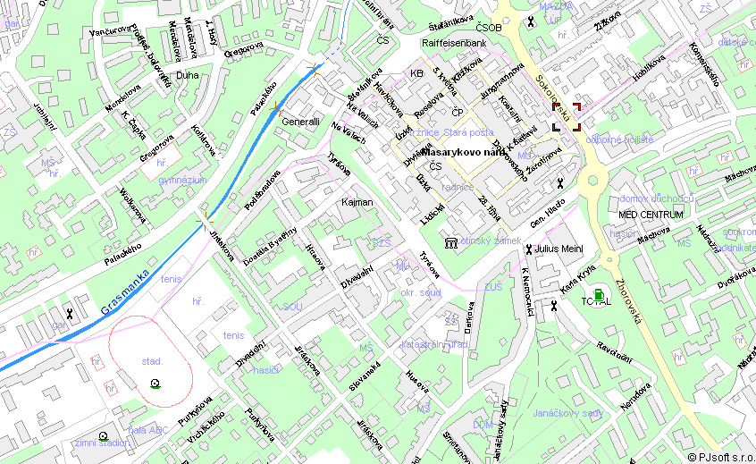
Podrobnosti najdete na www.mapy.cz.

Kontaktní adresy
Prim. MUDr. Martin Brejcha
MEDCENTRUM
Máchova 619/30
741 01 Nový Jičín
Tel.: 556 794 136
Fax.: 556 794 112

Prim. MUDr. Jaromír Gumulec
Ústav klinické hematologie FN Ostrava
17. listopadu 1790
708 52 Ostrava
Tel.: 597 374 195
Fax.: 597 374 195

Jana Konečná
MEDCENTRUM
Máchova 619/30
741 01 Nový Jičín
Tel.: 556 794 116
Fax.: 556 794 112

